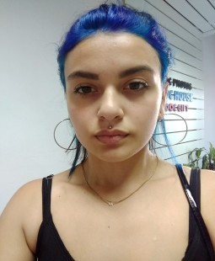
Rua Argentina – Bairro Ferroviario, Montenegro, 9578000
- (51) 9 9974 5697 • ketlynkarol2112@gmail.com
Ketlyn Karolini Cardoso
Informações Adicionais
- Brasileiro
- 19 anos de idade.
- Solteira
Campo ou Área de Conhecimento

- Ensino médio em andamento – Instituição E.E A.J Renner

- Corte e costura – Zíppers e botões

Histórico Profissional
02/06/2015 a 20/12/2017 | Garçonete | Restaurante Calábria  - Montenegro/RS -
18/05/2020 a Atualmente | Ajudante de Cozinha | JBS  - Montenegro/RS -
Referências Pessoais
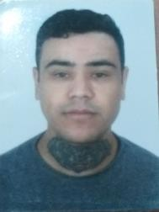
Vanessa
P. Calábria
(51) 9 8010 1956

